УДК 004.055

**Разработка веб-службы для доступа к электронной почте на основе двухфакторной аутентификации**

*М. А. Мясников*

*Национальный исследовательский университет «МИЭТ»*

*e-mail: maksim.m00@mail.ru*

В современном мире сложно представить такого человека, который бы не имел своего электронного почтового ящика. Более того, люди имеют в своем распоряжении по нескольку электронных адресов и не обязательно на одном почтовом сервере. Обход и проверка всех почтовых ящиков на наличие новых писем, при их большем количестве превращается в довольно-таки сложную и затратную по времени задачу. Для решения этой проблемы хотелось бы иметь под рукой службу, котораясоберет все письма и предоставит к ним доступ.

Конечно, идея создания единого сборщика электронных писем с различных адресов не нова. Существуют разные почтовые клиенты, позволяющие управлять несколькими почтовыми аккаунтами. Однако их существенным недостатком является «вшитость» функционала в приложение, будь то веб-интерфейс, десктопное или мобильное приложение и ограниченная кастомизируемость. Помимо этого, не все десктопные/мобильные приложения являются кроссплатформенными. Преимущественно будет создать платформонезависимую веб-службу с открытым интерфейсом, предоставляющий доступ к широкому спектру действий с электронными письмами различных адресов и серверов.

Для решения проблемы проектирования такой службы необходимо решить несколько вопросов:

* Какой интерфейс доступа к функционалу веб-службы использовать?
* Какой протокол использовать для работы с почтой?
* Как защитить и обезопасить данные пользователей веб-службы?

Веб-служба, также веб-сервис (Web service), – ресурс сети, предоставляющий информационное наполнение и (или) функциональные возможности, к которым можно обратиться дистанционно через стандартизированные протоколы и программные интерфейсы.

Основными способами взаимодействия с веб-службой являются протоколы SOAP, XML-RPC, а также соглашение REST.

Рассмотрим основные их различия.

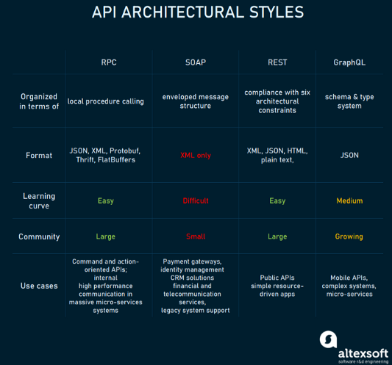

Таким образом, в выборе интерфеса взаимодействия с сервисом остановимся на соглашении REST.

Далее определимся с протоколом доступа получения почты с сервера: POP3 или IMAP, для чего сравним их основные возможности.

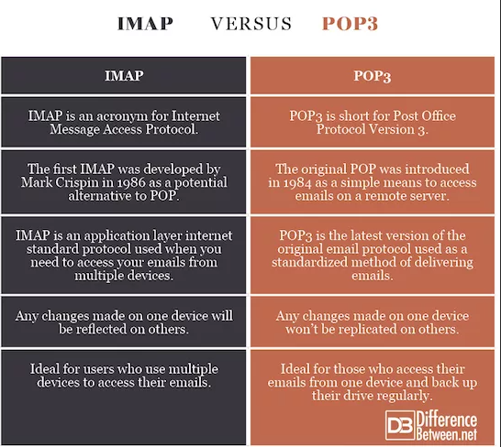

Как видим, протокол IMAP дает больше возможности.

Для защиты аккаунтов пользователей веб-службы, введем обязательность двухфакторной аутентификации.

Список литературы:

1) Машнин Тимур Сергеевич. Технология Web-сервисов платформы Java. — БХВ-Петербург, 2012. — С. 115. — 560 с.

2) Джон Фландерс. [Введение в службы RESTful с использованием WCF](http://msdn.microsoft.com/ru-ru/magazine/dd315413.aspx). MSDN Magazine (январь 2009). Дата обращения 01 ноября 2019.